

**Evidencia de aprendizaje**

**Nombre de la materia**

Electrónica

**Semana**

2

**EVIDENCIA DE APRENDIZAJE**

**SEMANA 2**

**ELECTRONICA**

Con el **objetivo** de contribuir a su aprendizaje y a un mejor entendimiento y comprensión del contenido que se aborda en esta unidad mediante sus materiales de aprendizaje, hemos preparado esta evidencia de estudio que pretende apoyarlos a comprender y resolver problemas sobre Conceptos de electrónica.

**Instrucciones**: Consulte el documento correspondiente a la unidad I. Principios de circuitos eléctricos, que se encuentra en la sección de recursos  [***circuitos eléctricos***](http://recursostic.educacion.es/secundaria/edad/3esofisicaquimica/3quincena11/3q11_contenidos_5d.htm) (Instituto Nacional de Tecnologías Educativas y de Formación del Profesorado, 2012). Y responda las siguientes preguntas.

**Responde las siguientes preguntas acorde a lo que se te solicita:**

1. **El valor de la** **Corriente** **en un circuito eléctrico de resistores conectados en serie es:**

1. **El valor del Voltaje en un circuito eléctrico de resistores conectados en paralelo es:**
2. **La resistencia total de resistores conectados en serie es:**
3. **Determine la corriente que provee la fuente de voltaje de 12 volts de un circuito eléctrico conectado a una resistencia de 100 ohms.**
4. **Qué fuente de voltaje se necesitará para alimentar un equipo que tiene una resistencia de 250 ohms y consume una corriente de 0.17 Amperes.**
5. **A través de un punto de un conductor pasan 17.5 Coulombs de carga eléctrica en un lapso de 5 segundos, ¿Cuál es la corriente eléctrica del circuito?**
6. **Si un circuito consume una corriente de 0.25 A, y es alimentado con una fuente de DC de 10 V, ¿Que resistencia total presentará el circuito?**
7. **El valor de resistencia cuando el voltaje es de 150 V y la corriente de 68.2 μA es**:
8. **Determine el valor del resistor R1 del siguiente circuito eléctrico:**

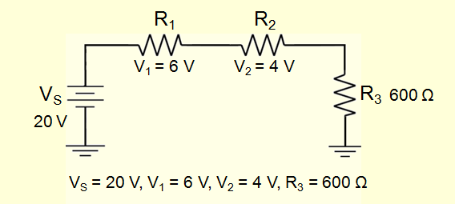

1. **¿Cuál será la resistencia total de 3 resistores de 100 ohms conectados en paralelo?**

1/1/3/100

100/3= 33.33 ohm

**En u circuito de 50V, se duplica la resitecia que era de 100ohm , ¿Cuál será en valor de la corriente?**

I = v/R = 50V / 400ohm = 0.25Amp